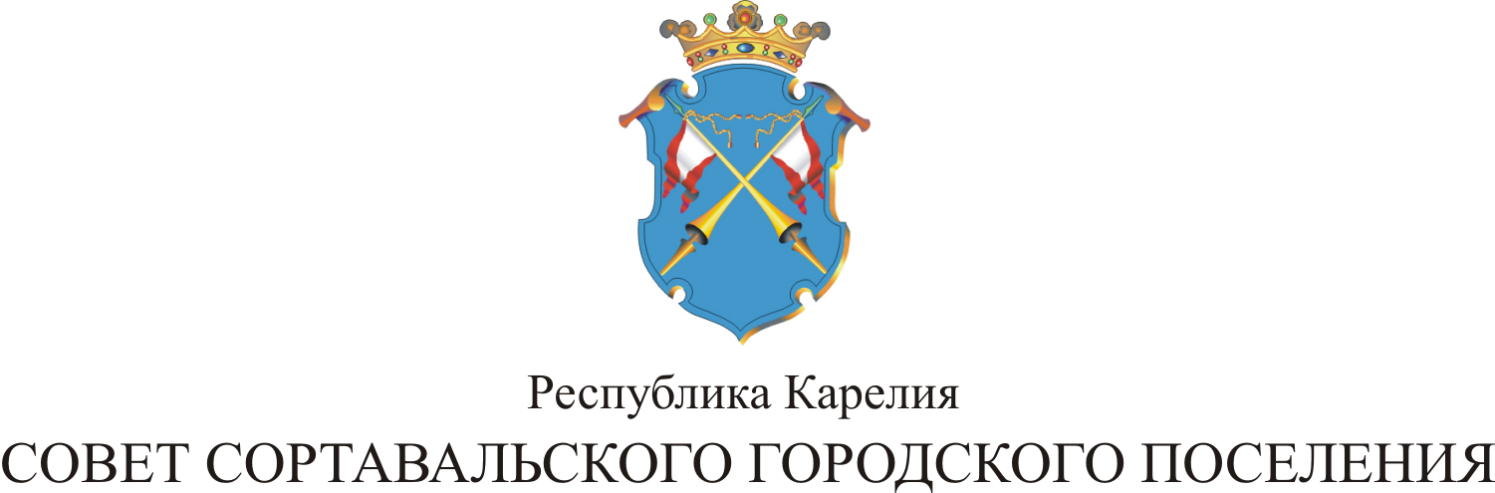

XL СЕССИЯ II СОЗЫВА

РЕШЕНИЕ

от 22 ноября 2011 года № 202

Об установлении земельного налога на
территории муниципального образования
«Сортавальское городское поселение»

В соответствии с главой 31 Налогового кодекса Российской Федерации, Уставом муниципального образования «Сортавальское городское поселение», Совет р е ш и л:

1. Установить на территории муниципального образования «Сортавальское городское поселение» земельный налог, установить налоговые ставки, порядок и сроки уплаты налога за земли, находящиеся в пределах границ территории Сортавальского городского поселения, порядок и сроки представления налогоплательщиками документов, подтверждающих право на уменьшение налоговой базы, а также порядок доведения до сведения налогоплательщиков кадастровой стоимости земельных участков в новой редакции.
Налогоплательщиками земельного налога признаются организации и физические лица, обладающие земельными участками на праве собственности, праве постоянного (бессрочного) пользования или праве пожизненного наследуемого владения.
Объектом налогообложения признаются земельные участки, расположенные в пределах муниципального образования «Сортавальское городское поселение», на территории которого вводится земельный налог.
Налоговая база определяется как кадастровая стоимость земельных участков, определенной в соответствии с земельным законодательством Российской Федерации.

1.1.Установить налоговые ставки в следующих размерах:
1) ставка земельного налога устанавливается в размере 0,2 процента от кадастровой стоимости в отношении земельных участков:
- приобретенных (предоставленных) для личного подсобного хозяйства, садоводства, огородничества или животноводства, а также дачного хозяйства;
2) ставка земельного налога устанавливается в размере 0,3 процента от кадастровой стоимости в отношении земельных участков:
- отнесенных к землям сельскохозяйственного назначения или к землям в составе зон сельскохозяйственного использования в населенных пунктах и используемых для сельскохозяйственного производства;
- занятых жилищным фондом и объектами инженерной инфраструктуры жилищно-коммунального комплекса (за исключением доли в праве на земельный участок, приходящейся на объект, не относящийся к жилищному фонду и к объектам инженерной инфраструктуры жилищно-коммунального комплекса) или приобретенных (предоставленных) для жилищного строительства;
3) ставка земельного налога устанавливается в размере 1,5 процента от кадастровой стоимости в отношении прочих земельных участков».

1.2 Порядок и сроки уплаты налога:
Налог, подлежащий уплате по истечении налогового периода, уплачивается:
- организациями, физическими лицами, зарегистрированными в качестве индивидуальных предпринимателей, до 01 апреля, следующего за истекшим налоговым периодом;
- физическими лицами, не являющимися индивидуальными предпринимателями, 01 ноября года, следующего за истекшим налоговым периодом.

1.3. Льготы по земельному налогу, порядок и сроки представления налогоплательщиками документов, подтверждающих право на уменьшение налоговой базы:
1) от налогообложения по земельному налогу (без ограничения на не облагаемую налогом сумму) освобождаются категории налогоплательщиков в соответствии с Налоговым кодексом Российской Федерации;
2) документы, подтверждающие право на уменьшение налоговой базы, представляются в налоговый орган по месту нахождения земельного участка:
- налогоплательщиками - физическими лицами, не являющимися индивидуальными предпринимателями, - в срок до 01 февраля года, являющегося налоговым периодом;
3) в случае возникновения (прекращения) у налогоплательщика в течение налогового (отчетного) периода права на уменьшение налоговой базы налогоплательщик обязан в течение 10 дней после возникновения (прекращения) указанных прав уведомить об этом налоговый орган по месту нахождения земельного участка.

1.4. По результатам проведения государственной кадастровой оценки земель сведения о кадастровой стоимости земельных участков предоставляются налогоплательщикам в порядке, определенном уполномоченным Правительством Российской Федерации федеральным органом исполнительной власти.

2. Настоящее решение вступает в силу с 01 января 2012 года.

3. С момента вступления в силу настоящего решения считать утратившими силу:
- решение XXXI сессии I созыва от 24 января 2008 года № 272 «Об установлении земельного налога на территории муниципального образования «Сортавальское городское поселение»;
- решение XLIX сессии I созыва от 28 апреля 2009 года № 430 «О внесении изменений в решение XXXI сессии I созыва от 24.01.2008 года № 272 «Об установлении земельного налога на территории муниципального образования «Сортавальское городское поселение»
- решение LI сессии I созыва от 10 июня 2009 года № 448 «О внесении изменений в решение XXXI сессии I созыва «Об установлении земельного налога на территории муниципального образования «Сортавальское городское поселение» № 272 от 24 января 2008 года;
- решение II сессии II созыва от 19 ноября 2009 года № 10 «О внесении изменений в решение XXXI сессии I созыва «Об установлении земельного налога на территории муниципального образования «Сортавальское городское поселение» № 272 от 24 января 2008 года;
- решение XVIII сессии II созыва от 07 октября 2010 года № 105 «О внесении изменений в решение XXXI сессии I созыва «Об установлении земельного налога на территории муниципального образования «Сортавальское городское поселение» № 272 от 24 января 2008 года

4. Решение подлежит опубликованию в официальных средствах массовой информации.

Глава Сортавальского С.Н.Козигон
городского поселения

